绿皮火车，从记忆驶向未来
——六（1）班“爱国主义教育”主题班会
导入：认识绿皮火车
- 漫聊绿皮火车，激发兴趣

出示声音：绿皮火车的轰隆声
师：同学们，请你们闭上眼睛，听一听这是什么声音。（火车）
师：从这段声音中你感受这列火车行驶的速度怎样？（很慢）
师：这类火车是在20世纪50年代到80年代行驶在中国铁路线上，因为他的车体被涂上绿色，所以我们都叫它绿皮火车。（板贴：绿皮火车+图）
师：陈老师也带来了一辆绿皮火车，请两位同学一起帮忙把它请到黑板上。
你们有没有坐过绿皮火车？
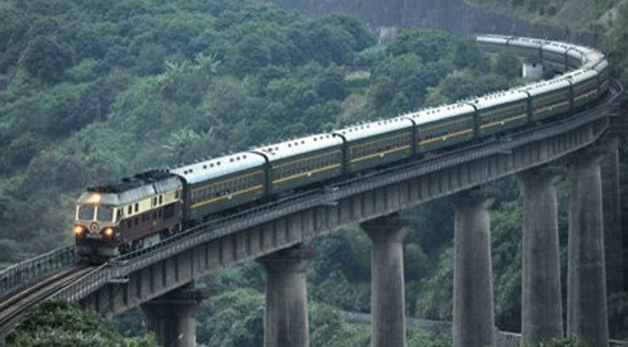
预设1：没坐过。 师：看来你们不太了解绿皮火车
预设2：坐过。 师：你能说一说你对绿皮火车的了解吗？
- 图文并茂讲解，感受辉煌
师：我们来看看人们记忆中的绿皮火车是什么样的呢？/陈老师也带来了一则对绿皮火车的介绍，看看人们记忆中的绿皮火车是怎么样的呢！（板贴：中国记忆）
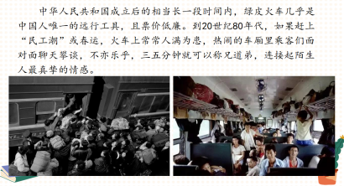
师：看了这则介绍，你对绿皮火车又有什么新的了解？（出示板贴：票价低廉、联络情感）
票价低廉
师小结：是啊，绿皮火车的票价和公交车一样，最低只需1元，有些甚至几十年没有涨价。
联络情感
师小结：绿皮火车面对面的座位设置，很快就能让陌生人熟络起来。
过渡：你瞧这幅图，坐火车的人多不多啊？（多）
小结：是啊，原来绿皮火车曾经也辉煌过啊！

板块一：中国记忆——绿皮火车的“消失”
活动一：感受绿皮火车的落寞
- YOYO电台采访，聊印象
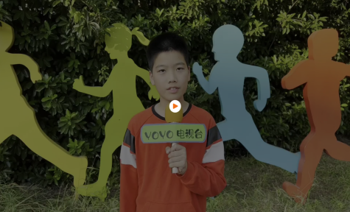
课前，我们yoyo电视台小记者也向身边的人进行了采访，我们来听听看他们对绿皮火车有什么印象吧？
师：看了采访视频，你发现大家对绿皮火车的评价如何？
预设：不常见、不了解、不喜欢。
师：是啊，大家对绿皮火车不太了解了，因为它很慢，也不是大家出行的首选。
- 呈现网络评价，知现状
师：不光同学们是这么想的，一些热心网友和同学们的想法也一样哦。（慢，停一会）

活动二：探索绿皮火车“消失”的原因
1.展示停运新闻，明情况
师：那绿皮火车是否真的慢慢在消失呢？我们来看一则新闻，从这几行文字中，你感受到什么？
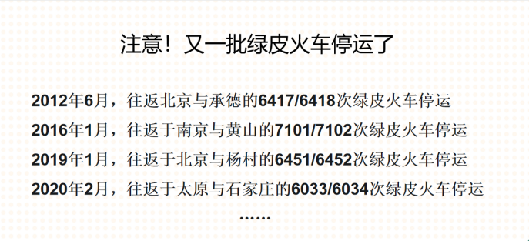
2.思考减少原因，做铺垫
师：是啊，停运的绿皮火车越来越多。那它为什么会逐渐减少呢？
预设：因为有更快的高铁，人们出行有更多的选择
师：没错，现代社会经济发展越来越快，绿皮火车已经不能满足大部分人的出行需求了，当有更好的产品出现时，它可能会被逐渐取代。

板块二：中国速度——绿皮火车的“迭代”
活动一：梳理绿皮火车的进化史
- 看铁路工作人员视频，铁路工作人员眼中的变化
师：这几十年时来，为了适应时代的需要，绿皮火车也在不断地进化，绿皮火车又是怎么进化的呢？让我们来听听铁路工作人员是怎么说的吧。
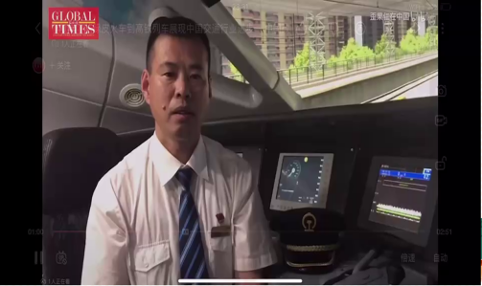
师：从视频中，你感受到了什么变化？（一个人）
预设：速度变快，环境变好，设备先进
2.看图片，感受绿皮火车的迭代升级
师：嗯，是的。我们再来看几张图片加深感受，看了这组图片，你有什么想说的？
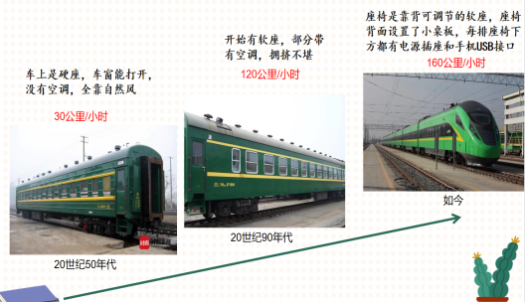
小结：绿皮火车进行了一系列的升级改造，让我们的乘车体验更加舒适（板贴：更新迭代）
活动二：感受中国速度（放交通工具，数据图，出行增长，能体验中国速度的）
1.看数据
师：同时，绿皮火车的更新迭代也伴随着中国速度的崛起，接下来，我们来看几个数据
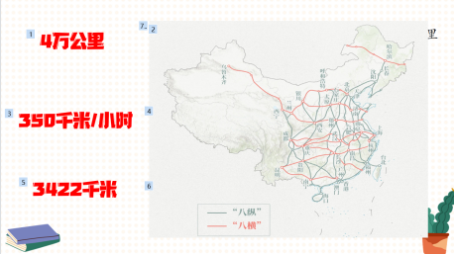
2.谈感受
师：老师刚刚看到有同学眼睛都睁大了，看来被这组数据震撼到了。从这组数据中你了解到了什么？
预设：高铁速度很快，里程远……
师：是的，高铁的崛起了，从追赶到领跑，惊艳了世界。（板贴：高铁崛起）
小结：中国速度，世界第一。但也意味着绿皮火车逐渐淡出我们的视线。

板块三：中国温度——绿皮火车的新生（中国温度）
活动一：了解绿皮火车的去处
1.小组合作，知去向
师：那么绿皮火车到底去哪里了呢？前期我们也分小组也去收集了资料，我们请小组代表来汇报一下。
小组一：教育梦
师：听了这个小组的分享，你有什么想说的吗？
生：绿皮火车连接家与学校，承载了想走出大山的孩子们的梦想。
大凉山的绿皮火车成为了沿线学生的“专属校车”，每到周末和假日，都会有六七百名学生往返学校和住所之间，撑起了山里娃的求学梦。
师：是啊，绿皮火车装载了许多偏远地区学生的梦想，让他们走出大山，去追求更高质量的教育，实现自己的人生梦想。（板贴：教育梦）
衔接：感谢你们小组的分享，还有哪个小组想来分享的吗？
小组二：连接城乡，脱贫致富（致富梦） 致富梦视频
师：绿皮火车为山里的百姓带来丰厚的收益和便利
师：是呀，绿皮火车改善了农民的生活条件，帮助农民实现了他们的致富梦。（板贴：致富梦）
小组三：纪念价值，靓丽风景（幸福梦） 小报
师：听完同学的汇报，你了解到了什么？
预设:绿皮火车变成风景线，吸引更多的游客前来消费，再次发挥商业价值。
师：是的，本来废弃的绿皮火车变成一个有纪念价值的物品，还成为城市靓丽的风景线。（板贴：幸福梦）
小结：是啊，绿皮火车不仅让我们山里的孩子获得受教育的机会，实现了他们的教育梦，也让人们越来越富裕，摆脱贫困，实现小康，还让人们的生活更加甜蜜，实现了他们的幸福梦。这些都体现了我们的中国温度（板贴：中国温度——慢）
活动二：当大使，宣传加温
1.课间搜集，寻找中国温度
师：如果说，“绿皮火车”代表的是中国温度，那么，在我们中国还有哪些人那些事能让你感受到温暖和力量？
预设：撤侨行动、优先国人打疫苗
师：陈老师也收集到了一些资料，我们来看一下。
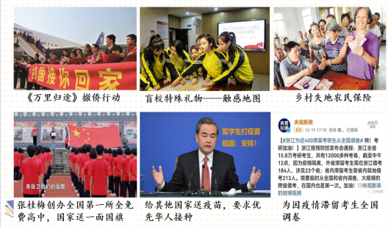
国家关爱残障儿童，为他们送去触感地图；在没有土地后，国家给与补贴让他们生活有保障；还有天安门降落的国旗我们都会好好保存，并标上日期，送给为国家有特殊贡献的人，等等。
师：作为学生，我们怎样让更多的人感受到这些中国温度？
预设：宣传（抖音、学校德育微课堂、国旗下讲话、亲戚朋友宣传、假日小队进社区、电影）
2.多种代言方式，加温中国温度
师：你们都非常有想法，那我们现场来为中国温度代言吧。同学们可以用自己搜集的资料，选择一种“中国温度”，可以同桌合作，也可以自由组合，选择你们喜欢的方式，比如情景剧、电视台等多种方式，现场为他们代言。开始吧
师：哪组同学愿意来尝试？请你们
- YOYO漫谈会（《万里归途》）
师：从同学的展示中你感受到了什么？
小结：在危难关头祖国不放弃每一个人，永远是我们最坚强的后盾。
- 情景剧（中国免费打疫苗+送国外疫苗）
师：看了他们的情景剧，你们想说什么？
预设：劝告并向周围的人宣传。
师：是啊，我们的国家总是把我们的人民利益放在第一位。
- 朗诵（朗诵背景音乐）
师：还有同学想来代言吗？
师：谢谢顾俊哲申请并茂的朗诵，让陈老师也非常感动，给与了我们无限的力量和信心。
活动三：宣传力量，填写践行卡
1.填写践行卡
师：2022年是第二个百年的起始之年，前段时间我们召开了二十大，同学们看了吗？你们有什么感触？
（中国好厉害）
是啊，国家发展经济的同时，还不忘我们老百姓，接下来的一百年要靠我们那你们可以怎么做呢？请同学们填写践行卡。（背景音乐：《这世界有这么多人》）
“为中国温度加温，彰显中国情怀”践行卡
寻找中国温度：（我还知道哪些中国温度）

我怀有爱国情怀，推崇中国温度不遗余力，我要践行的是（请在选项前打“√”）：
□我为中国温度宣传（我会用_____________________方式宣传）
□我为中国温度助力（我要_______________________________）
□
- 分享践行卡
师：老师看了，同学们写得都很认真，谁来和我们分享一下（3个）
师：谢谢同学们的分享
结语
少年智则国智，少年强则国强，希望同学们能心怀祖国，从身边做起，从小事做起，让中国变得越来越强大。让我们乘着这辆绿皮火车，从记忆驶向未来，让更多的人感受到中国温度（板贴：从记忆驶向未来）

